灰之魔女伊蕾娜 17:44:10  
植物分类学基础，第一节课绪论  
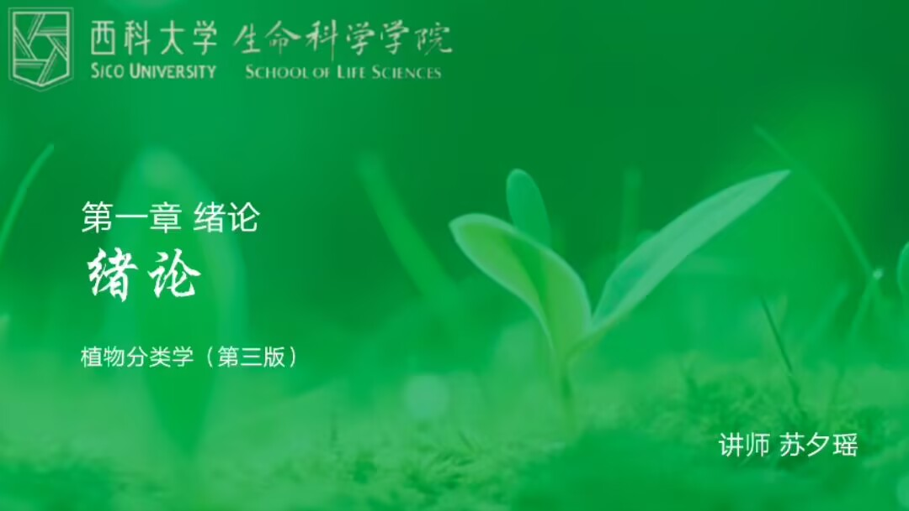  
  
M综运会委员会 17:44:16  
哦  
  
灰之魔女伊蕾娜 17:44:22  
这个PPT....我就不一张一张放了  
  
M综运会委员会 17:44:23  
明天再听  
  
灰之魔女伊蕾娜 17:44:24  
重要性不大  
  
两栖蓼 17:44:33  
好耶，不用截图  
  
灰之魔女伊蕾娜 17:44:50  
绪论的内容非常简单，一共三个部分  
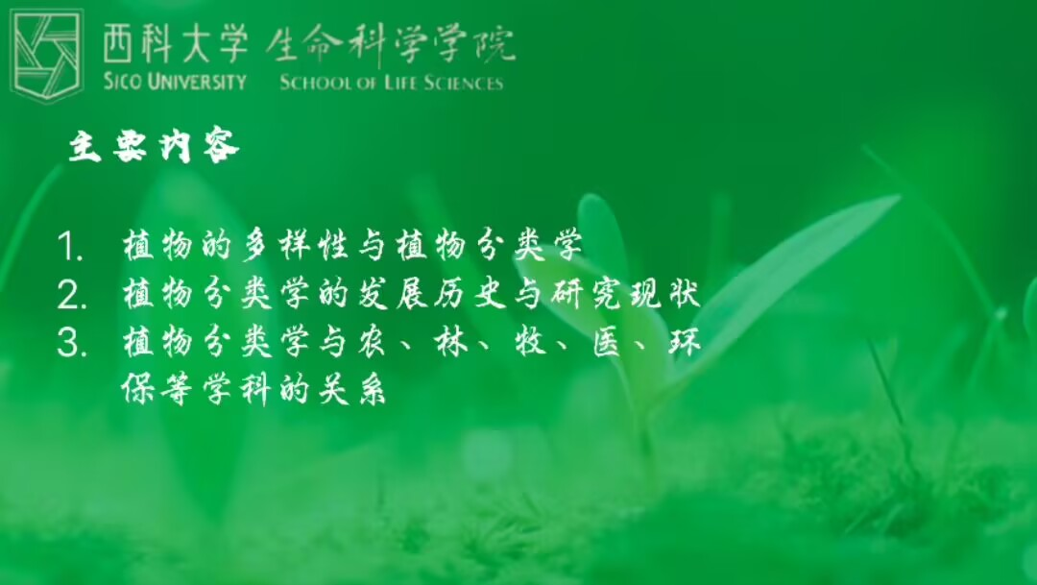  
  
灰之魔女伊蕾娜 17:45:02  
先说啥叫植物分类学？  
  
灰之魔女伊蕾娜 17:45:16  
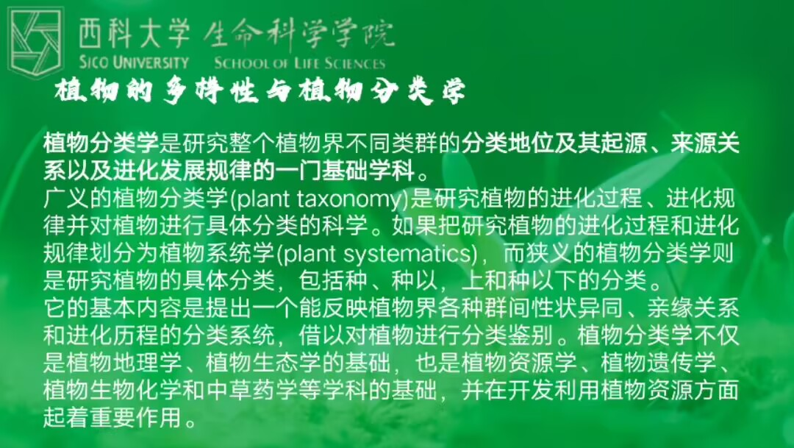  
这是原文，我不念原文  
  
灰之魔女伊蕾娜 17:45:20  
咱简单来说，就是  
  
灰之魔女伊蕾娜 17:45:24  
给植物进行分类  
  
灰之魔女伊蕾娜 17:45:37  
怎么分类？  
  
M综运会委员会撤回了一条消息  
  
M综运会委员会 17:45:59  
又讲化学的吗  
  
灰之魔女伊蕾娜 17:46:03  
按照物种或者类群间的进化关系或者其形态学的具体差异，进行分类  
  
灰之魔女伊蕾娜 17:46:25  
这种分类反映的是物种间的亲缘关系，或者性状的类似程度  
  
青柠加入本群。  
  
灰之魔女伊蕾娜 17:46:55  
接下来，植物分类的发展历史  
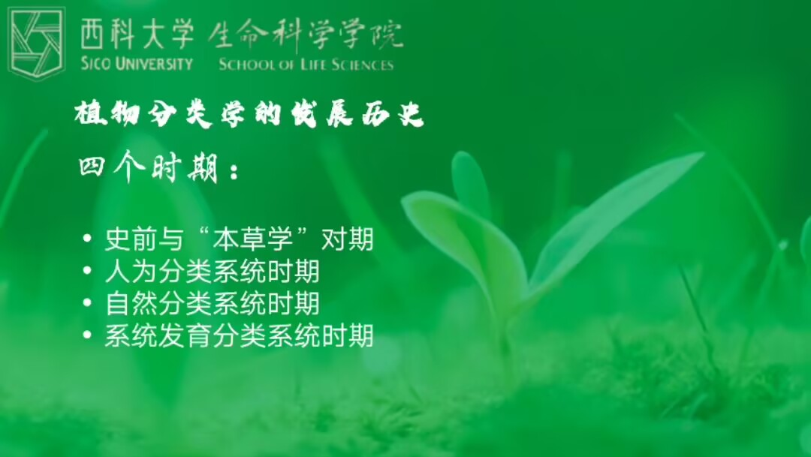  
  
Ryan 17:47:01  
灰之魔女伊蕾娜 我这个艾特全体的次数用完了  
@灰之魔女伊蕾娜 可以的话可以给我一个管理，后面我帮你叫人，svip是20次  
  
M综运会委员会 17:47:15  
6  
  
灰之魔女伊蕾娜 17:47:32  
最开始搞分类，是为了应用  
  
叠氮化钠 17:47:33  
  
  
灰之魔女伊蕾娜 17:47:38  
怎么用？  
  
灰之魔女伊蕾娜 17:47:50  
原始时代的人类要认识果实、认识植物  
  
灰之魔女伊蕾娜 17:47:57  
要不然吃错了那不就没命了  
  
灰之魔女伊蕾娜 17:48:18  
一直到后面，发展出来农业、医药学以后，都需要对植物有所认识  
  
M综运会委员会 17:48:21  
农业  
  
灰之魔女伊蕾娜 17:48:24  
至少你得知道你面前的是什么  
  
M综运会委员会 17:48:25  
科研  
  
越越加入本群。  
  
M综运会委员会 17:48:31  
生态  
  
M综运会委员会 17:48:37  
园林  
  
M综运会委员会 17:48:40  
教育  
  
M综运会委员会 17:48:58  
灰之魔女伊蕾娜 怎么用？  
@灰之魔女伊蕾娜 只记得这些  
  
Ryan 17:49:03  
所以这就是万物来源于生活吗  
  
灰之魔女伊蕾娜 17:49:06  
以药用、农业为主要推进力，推动对植物的认识的这个时期  
  
灰之魔女伊蕾娜 17:49:09  
我们叫本草时期  
  
灰之魔女伊蕾娜 17:49:31  
比如，我国有史以来的第一部本草书籍  
  
灰之魔女伊蕾娜 17:49:35  
《神农本草经》  
  
Ryan 17:49:40  
灰之魔女伊蕾娜 我们叫本草时期  
@灰之魔女伊蕾娜 所以本草纲目这个名字就是这样来的吗  
  
灰之魔女伊蕾娜 17:49:47  
不是  
  
两栖蓼 17:49:49  
啊？  
  
灰之魔女伊蕾娜 17:49:53  
那时候还没有这种分类呢  
  
两栖蓼 17:49:56  
倒反天罡  
  
M综运会委员会 17:50:00  
？  
  
灰之魔女伊蕾娜 17:50:31  
神农本草经是东汉时期的，集合当时各医学大家所长而成的一本著作  
  
灰之魔女伊蕾娜 17:50:52  
里面记载了365种中药材，并按三品分类法对其进行基本分类  
  
灰之魔女伊蕾娜 17:51:09  
其中有植物254种  
  
M综运会委员会 17:51:09  
Ryan @灰之魔女伊蕾娜 所以本草纲目这个名字就是这样来的吗  
@Ryan 《本草纲目》“本草”的由来：“本草”一词首见于汉成帝建始二年（公元前31年）的《汉书·郊祀志》，后在《汉书·游侠传》中与医经、方术相并称。因中药以植物性药材居多，应用也最为普遍，所以中药也称“本草”，有关中药的专著，也多以“本草”为名，如《神农本草经》《新修本草》等。  
  
• “纲目”的灵感：李时珍受朱熹《通鉴纲目》之名的启发，决定采用“以纲挈目”的体例来编这部药学著作。每药标正名为纲，纲之下列目，使药物分类纲目清晰，故定书名为《本草纲目》。  
  
∞加入本群。  
  
∞ 17:51:32  
巨佬们好  
  
∞ 17:51:43  
  
  
M综运会委员会 17:51:46  
？  
  
灰之魔女伊蕾娜 17:51:48  
到后面，还有比如唐代的《唐新修本草》，里面有记载844种药用植物，甚至还配了插图  
  
叠氮化钠 17:51:56  
  
  
灰之魔女伊蕾娜 17:52:12  
最后就是  
  
灰之魔女伊蕾娜 17:52:19  
明代李时珍的《本草纲目》  
  
灰之魔女伊蕾娜 17:52:44  
这算是本草时代对植物科学的研究大成，其中记载了1892种药物，含药用植物1195种  
  
M综运会委员会 17:52:46  
诶？  
  
M综运会委员会 17:52:56  
我新修本草呢？  
  
Hydrogen peroxide 17:53:02  
国外有没有这一类的书  
  
Hydrogen peroxide 17:53:04  
  
  
灰之魔女伊蕾娜 17:53:08  
而且很先进的是，这个书里以纲 目 部 类 种为等级  
  
灰之魔女伊蕾娜 17:53:13  
把植物进行了分类  
  
灰之魔女伊蕾娜 17:53:49  
这个分类，比林奈的《自然系统》还早一个多世纪  
  
灰之魔女伊蕾娜 17:53:57  
可以说是真正有世界影响力的名著  
  
M综运会委员会 17:54:37  
放PPT吧  
  
灰之魔女伊蕾娜 17:54:39  
到了清朝，有吴其濬所著的《植物名实图考》  
  
灰之魔女伊蕾娜 17:54:49  
PPT里没这些东西  
  
M综运会委员会 17:55:10  
呃  
  
灰之魔女伊蕾娜 17:55:33  
这本书，记载了我国1714种植物，并按照应用和生长环境将其进行分类，详细记载了形色、性味、产地、用途等待  
  
灰之魔女伊蕾娜 17:55:48  
甚至考证了不同地区对同一种植物的不同叫法，也就是所谓的同物异名  
  
灰之魔女伊蕾娜 17:56:00  
还有同名异物的情况，这书中都有考证  
  
灰之魔女伊蕾娜 17:56:22  
以上，是我国的本草时代的成就，咱们再来看看西方的  
  
灰之魔女伊蕾娜 17:56:53  
西方对植物学的正式研究大概开始于古希腊  
  
灰之魔女伊蕾娜 17:57:17  
公元前4世纪的古希腊学者Aristotle是最先开始对植物进行系统研究的  
  
灰之魔女伊蕾娜 17:57:37  
他的学生有著作《Historia Plantarum》和《Enquiry into Plants》  
  
灰之魔女伊蕾娜 17:57:47  
记载了当时的已知480种植物  
  
M综运会委员会 17:57:53  
植物探究算吗  
  
灰之魔女伊蕾娜 17:57:59  
并且分类出了乔木、灌木、半灌木和草本四大类  
  
灰之魔女伊蕾娜 17:58:07  
按生长状态分一年生、二年生和多年生  
  
灰之魔女伊蕾娜 17:58:36  
并且注意到了有限、无限花序；离瓣花、合瓣花的区别  
  
灰之魔女伊蕾娜 17:58:43  
甚至注意到了显花植物的子房  
  
灰之魔女伊蕾娜 17:59:02  
而后进入中世纪时期，植物学被雪藏，基本不再有发展  
  
灰之魔女伊蕾娜 17:59:22  
中世纪末期，日耳曼人A. Magnus提出了单子叶和双子叶植物的概念  
  
灰之魔女伊蕾娜 17:59:42  
这代表了植物分类学的启蒙  
  
灰之魔女伊蕾娜 18:00:09  
大概在15世纪，Otto Brunfels将植物按照花的有无区分为显花植物和无花植物  
  
青柠 18:00:25  
嗯  
  
灰之魔女伊蕾娜 18:01:08  
16世纪，瑞士博物学家Conrad Gesner提出，应该以花、果作为主要分类特征，其次是茎叶，并且以此提出了“属”这个分类学单元的概念  
  
灰之魔女伊蕾娜 18:01:32  
同时期，Charles de I&apos;Eluse提出了“种”的概念  
  
灰之魔女伊蕾娜 18:02:20  
17世纪初期  
  
灰之魔女伊蕾娜 18:03:01  
还是瑞士的博物学家G. Bauhin，在其著作《植物界纵览》里提出了“种加词”的概念，并发明了最早的双名命名法  
  
灰之魔女伊蕾娜 18:03:25  
在这本著作里，他记载了6000多种植物，已经比普通人一辈子能看到的种数还多了  
  
灰之魔女伊蕾娜 18:03:55  
以上，是本草时期  
  
灰之魔女伊蕾娜 18:04:08  
可以看到，在这段时间里，对植物的系统分类已经开始有苗头了  
  
灰之魔女伊蕾娜 18:04:29  
随着人们对更多植物的细致观察和描述，人为的分类系统逐渐成型  
  
灰之魔女伊蕾娜 18:04:41  
这个时期，我们叫“人为分类系统时期”  
  
M综运会委员会 18:05:01  
回来啦  
  
灰之魔女伊蕾娜 18:05:13  
这个时期的重点是  
  
灰之魔女伊蕾娜 18:05:21  
先选定一个或者几个特征  
  
灰之魔女伊蕾娜 18:05:29  
然后把类似的植物归并到一个类群  
  
叠氮化钠 18:05:42  
M综运会委员会 回来啦  
@M综运会委员会 谁问你了？  
  
灰之魔女伊蕾娜 18:05:44  
这个时期的代表，就是瑞典植物学家卡尔·林奈  
  
灰之魔女伊蕾娜 18:06:20  
在1735年，他出版了《自然系统》一书，书中按照雄蕊数目、排列方式和其与雌蕊的关系，把高等植物分出24个纲  
  
叠氮化钠 18:06:28  
灰之魔女伊蕾娜 这个时期的代表，就是瑞典植物学家卡尔·林奈  
@灰之魔女伊蕾娜 发明双名法的那个吗  
  
叠氮化钠 18:06:31  
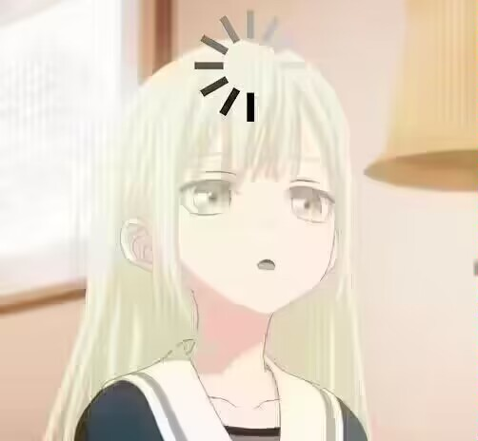  
  
灰之魔女伊蕾娜 18:06:42  
你往上翻翻  
  
灰之魔女伊蕾娜 18:06:58  
两年后的《植物属志》中，他又描述了935个属级分类单元  
  
叠氮化钠 18:07:20  
  
  
灰之魔女伊蕾娜 18:07:24  
1753年，他发表了《植物种志》，描述了当时已知的一万多种植物  
  
M综运会委员会 18:07:34  
叠氮化钠 @M综运会委员会 谁问你了？  
@叠氮化钠 666  
  
RATE 18:07:44  
认真听讲  
  
灰之魔女伊蕾娜 18:07:51  
将已知的植物分为24纲，其中有显花植物、隐花植物等等  
  
灰之魔女伊蕾娜 18:07:57  
这三部著作中  
  
叠氮化钠 18:08:12  
书上写的我记得是林奈发明的啊  
  
叠氮化钠 18:08:15  
  
  
灰之魔女伊蕾娜 18:08:27  
林奈选用了G. Bauhin发明的双名命名法对其描述的植物进行命名  
  
灰之魔女伊蕾娜 18:08:45  
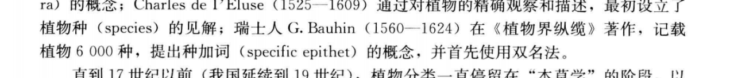  
  
灰之魔女伊蕾娜 18:08:48  
由于其著作的影响力  
  
灰之魔女伊蕾娜 18:09:01  
双名命名法被确立下来，并在之后逐渐成为分类学研究的主流  
  
叠氮化钠 18:09:39  
  
  
灰之魔女伊蕾娜 18:09:51  
在林奈晚年，他认为这个系统有点太过于人为了  
  
灰之魔女伊蕾娜 18:10:03  
他认为，分类应该基于自然界而建立  
  
灰之魔女伊蕾娜 18:10:57  
1751年，他在《植物学的哲学》中，按植物的多数性状，将他所建立的935个属分到了68个目里，这个目相当于今天的科  
  
灰之魔女伊蕾娜 18:11:25  
在此后二百多年的时间里，基本都是如此  
  
灰之魔女伊蕾娜 18:11:35  
按照植物各特征的相似程度  
  
灰之魔女伊蕾娜 18:11:43  
决定植物的亲缘关系，并以此进行分类  
  
微生物学教师 刘朝晨 18:11:48  
  
  
灰之魔女伊蕾娜 18:11:51  
这个时期，我们称作自然分类系统时期  
  
灰之魔女伊蕾娜 18:12:17  
1859年，达尔文出版了《物种起源》，奠定了进化论的基础  
  
灰之魔女伊蕾娜 18:12:42  
受进化论思想的影响，当时的学界开始追求按照客观演化规律对植物进行分类  
  
灰之魔女伊蕾娜 18:12:50  
由此进入了系统发育分类时期  
  
微生物学教师 刘朝晨 18:13:15  
  
  
灰之魔女伊蕾娜 18:13:37  
当时的学者通过研究各个细致的结构，甚至于其代谢产物、生化路径等多种信息  
  
灰之魔女伊蕾娜 18:13:42  
来判断植物的亲缘关系  
  
灰之魔女伊蕾娜 18:14:02  
甚至于开始考虑更大的分类单元  
  
灰之魔女伊蕾娜 18:14:08  
比如，被子植物的起源  
  
灰之魔女伊蕾娜 18:14:17  
在当时有真花学派和假花学派  
  
灰之魔女伊蕾娜 18:14:23  
这里不过多讲，毕竟只是个绪论  
  
灰之魔女伊蕾娜 18:14:34  
如果有同学有兴趣，自行查找资料去了解  
  
灰之魔女伊蕾娜 18:14:48  
进入现代  
  
灰之魔女伊蕾娜 18:15:24  
我们通过分子手段，通过研究植物的DNA序列、代谢蛋白质产物等诸多微观信息，来精确判断植物在进化上的次序，构建系统发育树  
  
灰之魔女伊蕾娜 18:15:28  
由此来对植物进行分类  
  
灰之魔女伊蕾娜 18:15:52  
这是现在最主要的一种分类方法  
  
灰之魔女伊蕾娜 18:15:57  
系统发育分类法  
  
灰之魔女伊蕾娜 18:16:10  
我们来简单说明一下如何通过系统发育来进行分类  
  
灰之魔女伊蕾娜 18:16:36  
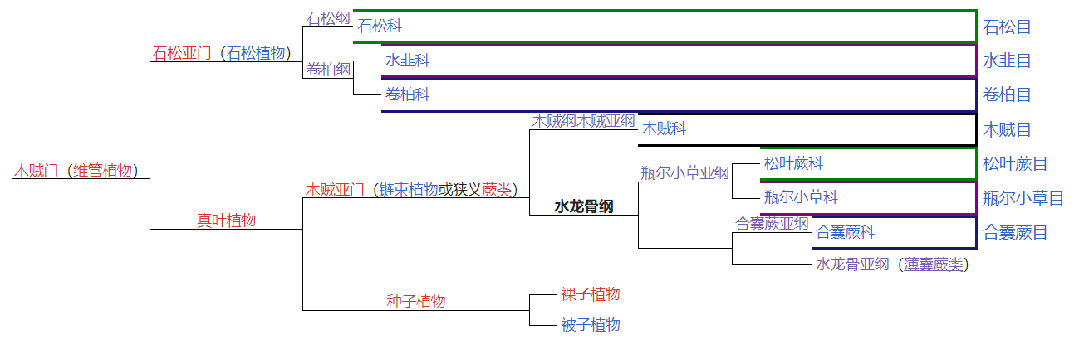  
  
灰之魔女伊蕾娜 18:16:37  
这是一个系统树  
  
灰之魔女伊蕾娜 18:17:00  
是根据DNA、蛋白序列等进行研究，得到的类群间的进化关系图  
  
灰之魔女伊蕾娜 18:17:13  
每一个分支节点代表了一次分化  
  
灰之魔女伊蕾娜 18:17:28  
具体的分化时间可能在几亿年前，这个在图上一般不标注  
  
灰之魔女伊蕾娜 18:17:52  
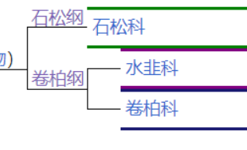  
我们看这一支  
  
浅色阴影风 18:17:58  
提问：如何定义这个分化的节点？  
  
灰之魔女伊蕾娜 18:18:23  
很简单，这俩类群分化出来的时间点就是分化节点  
  
两栖蓼 18:18:28  
那就要看如何对分化后的两支如何定义了  
  
灰之魔女伊蕾娜 18:18:42  
从这个点开始，原本的祖先彻底分化成了几个不同的分支  
  
两栖蓼 18:19:00  
分化是连续的，但是时间足够长，节点当然不是一小段时间  
  
灰之魔女伊蕾娜 18:19:11  
  
在这个支系里，有三个下级分类群  
  
Aventurine 18:19:23  
如果是种间的话是产生生殖隔离？  
  
灰之魔女伊蕾娜 18:19:24  
石松科、水韭科和卷柏科  
  
灰之魔女伊蕾娜 18:19:36  
不是  
  
灰之魔女伊蕾娜 18:19:40  
物种的界定很复杂  
  
灰之魔女伊蕾娜 18:19:52  
中学讲的那点什么生殖隔离，在大学阶段看就是扯淡  
  
两栖蓼 18:19:57  
我找找一个很多种的集合  
  
Aventurine 18:20:01  
哦哦  
  
灰之魔女伊蕾娜 18:20:04  
这三个分类群全都算上  
  
灰之魔女伊蕾娜 18:20:09  
往上可以追溯到一个共同祖先  
  
灰之魔女伊蕾娜 18:20:18  
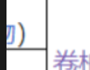  
  
灰之魔女伊蕾娜 18:20:20  
可以追溯到这个节点  
  
灰之魔女伊蕾娜 18:20:31  
这代表它们是一个共同祖先分化出的全部后代  
  
微生物学教师 刘朝晨 18:20:32  
那么所有的生物的祖先都是一个吗  
  
灰之魔女伊蕾娜 18:20:38  
是  
  
灰之魔女伊蕾娜 18:20:50  
这种结构，我们叫“单系群”  
  
微生物学教师 刘朝晨 18:20:54  
那么这个生物会是什么？  
  
两栖蓼 18:20:55  
[两栖蓼的聊天记录]  
  
两栖蓼 18:20:54  
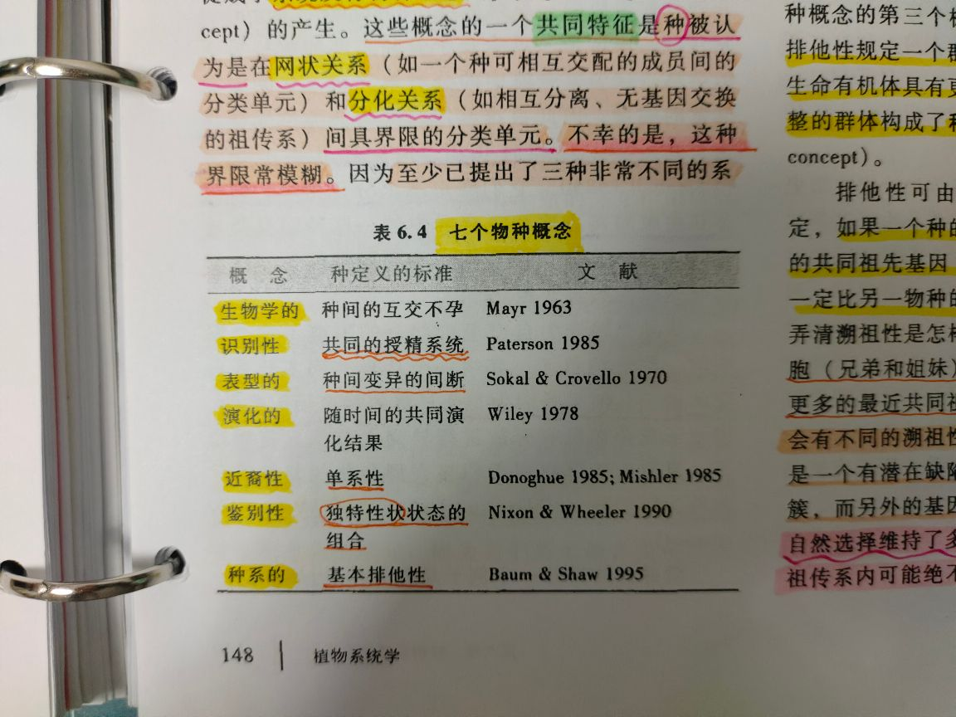  
  
灰之魔女伊蕾娜 18:21:16  
一个单系群里的所有分类单元，都可以向上追溯到一个唯一的共同祖先  
  
微生物学教师 刘朝晨 18:21:26  
哦  
  
微生物学教师 刘朝晨 18:21:29  
  
  
灰之魔女伊蕾娜 18:21:38  
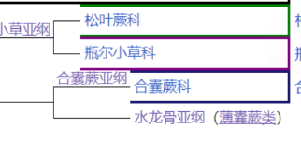  
  
灰之魔女伊蕾娜 18:21:40  
我们再看这里  
  
灰之魔女伊蕾娜 18:22:02  
可以看到这个合囊蕨科和水龙骨亚纲构成一个单系  
  
微生物学教师 刘朝晨 18:22:04  
那是我如果穿越回去一年前把这些共同祖先杀掉，会不会就没有生物了  
  
灰之魔女伊蕾娜 18:22:15  
那么如果是合囊蕨科和松叶蕨科呢？  
  
灰之魔女伊蕾娜 18:22:30  
它们往上是可以追溯到一个共同祖先，但是这个共同祖先分化出来的不止它俩  
  
灰之魔女伊蕾娜 18:22:51  
我们在追溯的时候要保证，所有的该祖先的分化产物都被算进去  
  
微生物学教师 刘朝晨 18:22:51  
那么如果我要是全杀掉了呢  
  
灰之魔女伊蕾娜 18:23:10  
如果算不进去，总是还差了点啥  
  
灰之魔女伊蕾娜 18:23:16  
那就叫“并系群”  
  
灰之魔女伊蕾娜 18:23:20  
系统发育分类的目标  
  
灰之魔女伊蕾娜 18:23:35  
是让所有的分类群构成单系  
  
灰之魔女伊蕾娜 18:23:39  
比如科级  
  
灰之魔女伊蕾娜 18:24:36  
目前最新的，以系统发育构建的分类系统  
  
浅色阴影风 18:24:38  
微生物学教师 刘朝晨   
@微生物学教师 刘朝晨 恭喜你达成成就《时间悖论》  
  
灰之魔女伊蕾娜 18:24:46  
有比如APG IV分类系统、PPG I分类系统等  
  
两栖蓼 18:25:00  
灰之魔女伊蕾娜 是让所有的分类群构成单系  
@灰之魔女伊蕾娜 种以上的分类群啦  
  
灰之魔女伊蕾娜 18:25:18  
在这些系统里，会倾向于将并系分类群找到最近的，加上以后能够成单系的给和冰雕  
  
灰之魔女伊蕾娜 18:25:41  
比如说，APG III里，就把仙人掌科和马齿苋科合并  
  
灰之魔女伊蕾娜 18:25:56  
因为仙人掌科是个并系，加上马齿苋科以后才能构成单系  
  
灰之魔女伊蕾娜 18:26:06  
当然后来这个处理在APG IV被撤销了  
  
灰之魔女伊蕾娜 18:26:40  
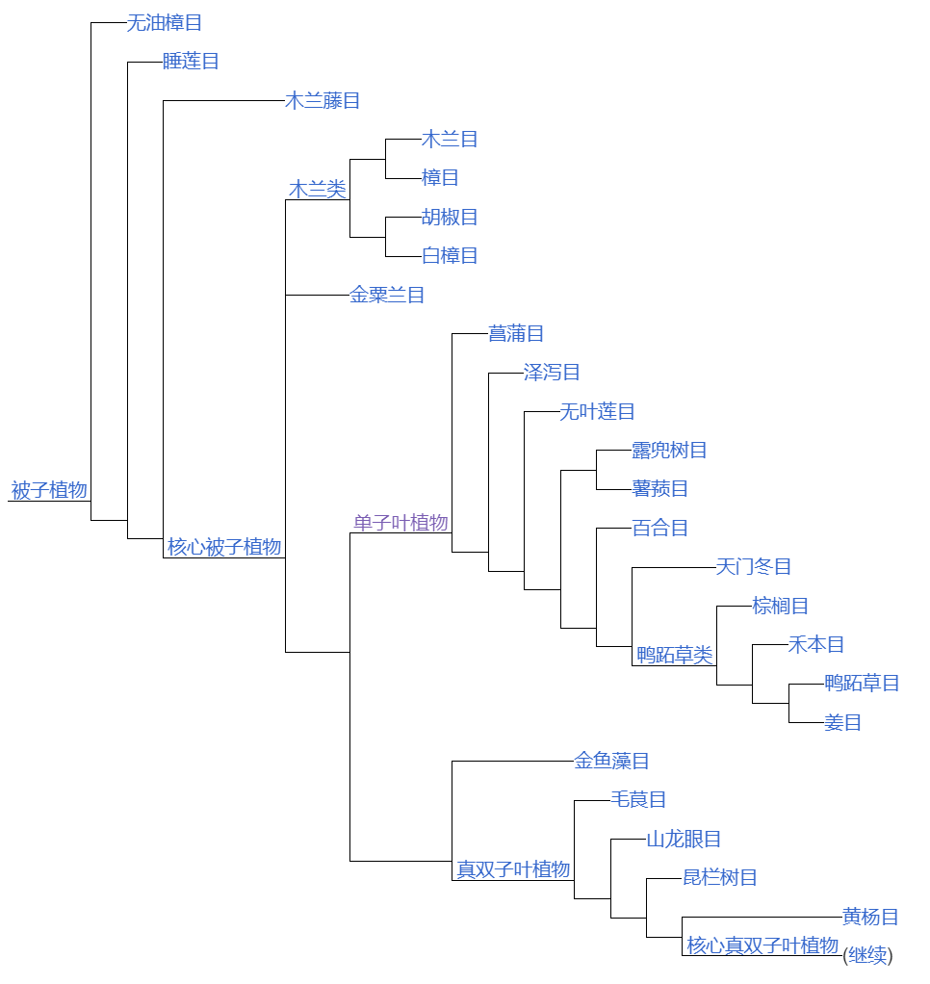  
总体而言，APG IV分类系统对被子植物高阶分类单元的处理如图  
  
灰之魔女伊蕾娜 18:27:12  
到这，我们算是看完了植物分类的发展过程和现代植物分类的一些简单方法  
  
灰之魔女伊蕾娜 18:27:35  
最后一部分呢，就是这个植物分类学有啥用  
  
灰之魔女伊蕾娜 18:27:37  
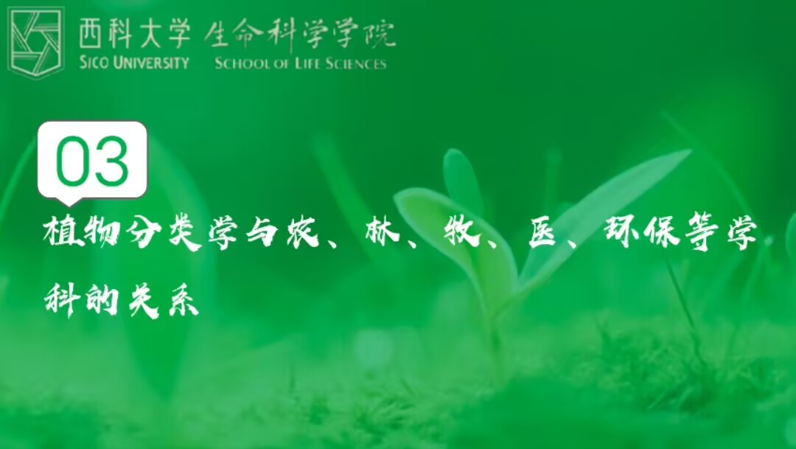  
  
灰之魔女伊蕾娜 18:27:41  
这个我就不讲了  
  
灰之魔女伊蕾娜 18:27:44  
都心里清楚  
  
灰之魔女伊蕾娜 18:28:24  
这样，第一部分绪论我们就讲完了  
  
灰之魔女伊蕾娜 18:28:32  
然后我们直接开第二章  
  
灰之魔女伊蕾娜 18:28:38  
植物分类学基础知识  
  
灰之魔女伊蕾娜 18:28:45  
就是你得知道点啥，才能开始学这个分类学  
  
灰之魔女伊蕾娜 18:28:56  
首先就是分类的各等级  
  
灰之魔女伊蕾娜 18:29:04  
有没有同学能给我顺溜打出来？  
  
两栖蓼 18:29:09  
老大你后面不解散群聊吧我想存着慢慢看  
  
KAT- 18:29:17  
界门纲目科属种  
  
两栖蓼 18:29:20  
界门纲目科属种  
  
Aventurine 18:29:23  
界门纲目科属种  
  
灰之魔女伊蕾娜 18:29:26  
诶对  
  
灰之魔女伊蕾娜 18:29:43  
我们现在要讲这个分类等级  
  
灰之魔女伊蕾娜 18:30:02  
我们先讲这个框架啊  
  
微生物学教师 刘朝晨 18:30:02  
种属科目纲门界  
  
灰之魔女伊蕾娜 18:30:05  
6  
  
灰之魔女伊蕾娜 18:30:13  
种，是最基本的  
  
微生物学教师 刘朝晨 18:30:17  
我们学的时候就是这么倒着来的  
  
灰之魔女伊蕾娜 18:30:19  
然后往上的每一个级别  
  
灰之魔女伊蕾娜 18:30:24  
都是有自己的词尾的  
  
灰之魔女伊蕾娜 18:30:37  
比如门是phyta  
  
灰之魔女伊蕾娜 18:30:49  
种子植物门 Spermatophyta  
  
灰之魔女伊蕾娜 18:31:00  
纲是opsida  
  
灰之魔女伊蕾娜 18:31:26  
木兰纲 Magnoliopsida  
  
灰之魔女伊蕾娜 18:31:37  
目是ales  
  
灰之魔女伊蕾娜 18:31:46  
莎草目 Cyperales  
  
灰之魔女伊蕾娜 18:32:01  
科是aceae  
  
灰之魔女伊蕾娜 18:32:08  
葫芦科 Cucurbitaceae  
  
灰之魔女伊蕾娜 18:32:23  
属应该是没有  
  
灰之魔女伊蕾娜 18:32:42  
在界门纲目科属种下  
  
灰之魔女伊蕾娜 18:32:49  
还会设立亚级  
  
灰之魔女伊蕾娜 18:33:03  
比如亚门 被子植物亚门Angiospermae  
  
灰之魔女伊蕾娜 18:33:17  
亚纲 亚目 亚科 亚属  
  
灰之魔女伊蕾娜 18:33:53  
还有比如超目 总纲等这些分类单元，但是一般用的少  
  
灰之魔女伊蕾娜 18:34:13  
属往下还有组 gen、亚组 Subgen.等等  
  
灰之魔女伊蕾娜 18:34:34  
属上面还有族，比如玉蜀黍族 Maydeae  
  
灰之魔女伊蕾娜 18:34:47  
和中学一样，我们举一个例子  
  
灰之魔女伊蕾娜 18:34:49  
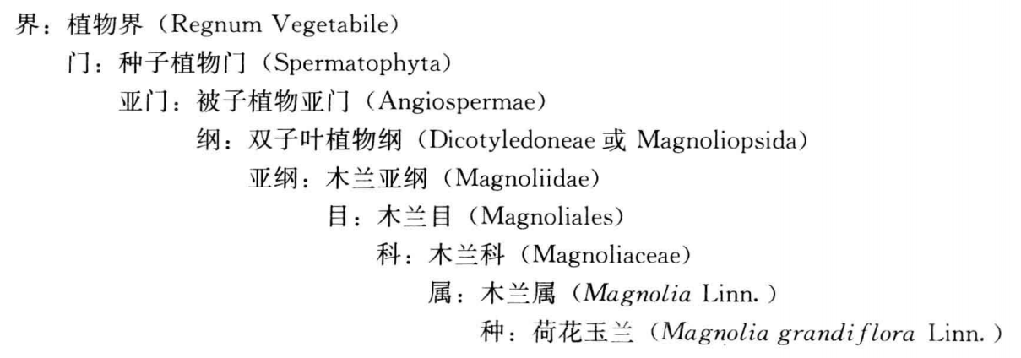  
  
灰之魔女伊蕾娜 18:34:58  
直接看就行了，这就是一个分类位置的实例  
  
灰之魔女伊蕾娜 18:35:18  
还有比如  
  
灰之魔女伊蕾娜 18:35:20  
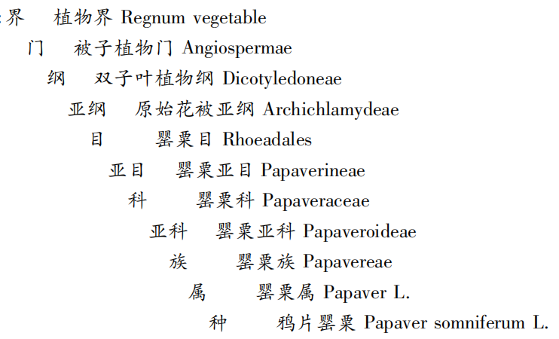  
  
灰之魔女伊蕾娜 18:35:43  
这些级别的具体概念中学都讲过，我不再赘述  
  
灰之魔女伊蕾娜 18:35:48  
我们来说比较复杂的  
  
灰之魔女伊蕾娜 18:36:04  
种是不是基本的分类单元？谁来回答一下  
  
叠氮化钠 18:36:31  
  
  
Aventurine 18:36:35  
是吧  
  
灰之魔女伊蕾娜 18:36:46  
那它是不是最低一级的分类单元？  
  
灰之魔女伊蕾娜 18:37:20  
谁来回答一下  
  
叠氮化钠 18:37:27  
  
  
Aventurine 18:37:43  
还可以分亚种吧我记得  
  
灰之魔女伊蕾娜 18:37:48  
诶对  
  
灰之魔女伊蕾娜 18:37:58  
种是基本的分类单元，但不是最低级的分类单元  
  
灰之魔女伊蕾娜 18:38:02  
接下来我们讲种下级  
  
灰之魔女伊蕾娜 18:38:17  
按照几个命名法规的规定  
  
灰之魔女伊蕾娜 18:38:27  
种级分类单元具有种下级  
  
灰之魔女伊蕾娜 18:38:36  
对于植物来说，最基本的种下级我们刚才提到过  
  
灰之魔女伊蕾娜 18:38:44  
就是各个分类单元的“亚级”  
  
灰之魔女伊蕾娜 18:38:53  
上面只说到了亚属，当然种也有“亚种”  
  
灰之魔女伊蕾娜 18:39:08  
亚种 Subspecies  
  
灰之魔女伊蕾娜 18:39:15  
简称subsp.  
  
灰之魔女伊蕾娜 18:39:28  
一般来说是种内发生稳定变异的类群，分布上有地理区别  
  
灰之魔女伊蕾娜 18:39:36  
比如水稻，它有两个亚种  
  
灰之魔女伊蕾娜 18:39:44  
粳稻和籼稻  
  
灰之魔女伊蕾娜 18:39:58  
其中粳稻米粒短粗，分布在我国北方地区  
  
玄加入本群。  
  
灰之魔女伊蕾娜 18:40:11  
而籼稻米粒细长，分布在我国南方地区  
  
灰之魔女伊蕾娜 18:40:27  
可以看到，首先有性状的差异，其次要有地理分布的差异才能认为是亚种  
  
灰之魔女伊蕾娜 18:40:36  
动物学上也差不多  
  
灰之魔女伊蕾娜 18:40:41  
比如虎 东北亚种、华南亚种  
  
两栖蓼 18:40:48  
还有变型，生态型  
  
灰之魔女伊蕾娜 18:40:54  
这个区分的比较明确，直接用地点来命名，植物学说的没那么严格  
  
两栖蓼 18:40:55  
变种  
  
灰之魔女伊蕾娜 18:41:10  
亚种下面，还有变种 Varietas  
  
灰之魔女伊蕾娜 18:41:13  
简称var.  
  
灰之魔女伊蕾娜 18:41:26  
也是，种内发生变异的类群  
  
灰之魔女伊蕾娜 18:41:37  
但是，这个变异一般没有那么大  
  
灰之魔女伊蕾娜 18:41:52  
而且是在一个种的正常的分布范围内出现  
  
灰之魔女伊蕾娜 18:42:00  
就是，它和原种的生长地点有交叠  
  
灰之魔女伊蕾娜 18:42:11  
亚种是地方不同，而变种是地方相同  
  
灰之魔女伊蕾娜 18:42:22  
分布范围没那么大，也是成群出现的  
  
灰之魔女伊蕾娜 18:42:40  
所以有人认为这个变种是一个种的地方宗，这个不需要明白，了解就行  
  
灰之魔女伊蕾娜 18:42:46  
比如说额...  
  
灰之魔女伊蕾娜 18:43:09  
用于药材的东北南星，是天南星的一种  
  
灰之魔女伊蕾娜 18:43:26  
它的叶片  
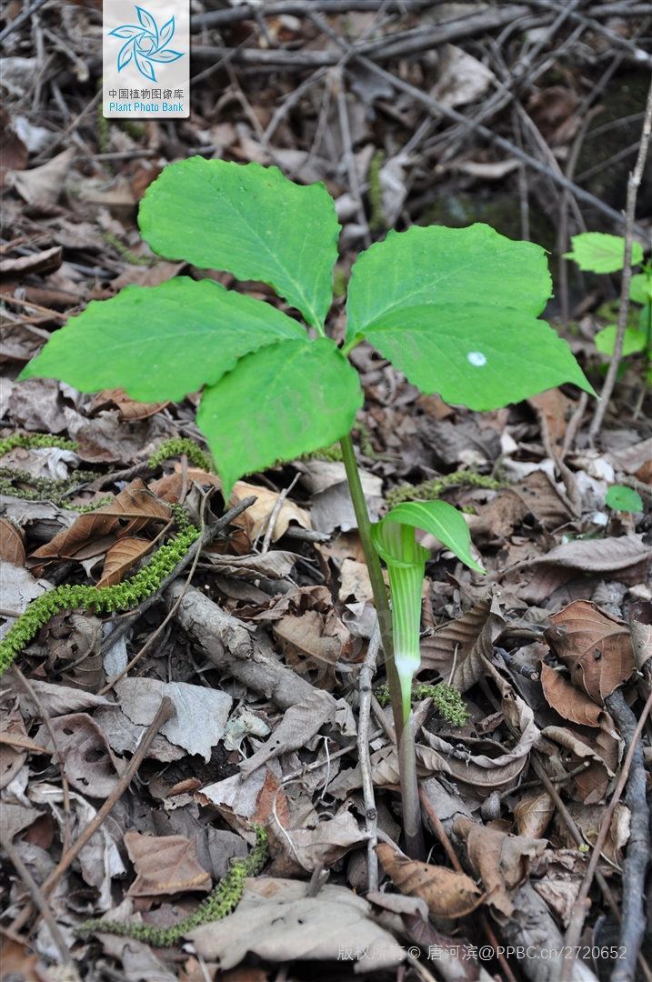  
  
灰之魔女伊蕾娜 18:43:57  
可以看到啊，它这个叶片是边缘有波浪形的  
  
灰之魔女伊蕾娜 18:44:04  
它有一个变种  
  
灰之魔女伊蕾娜 18:44:12  
齿叶东北南星  
  
灰之魔女伊蕾娜 18:44:14  
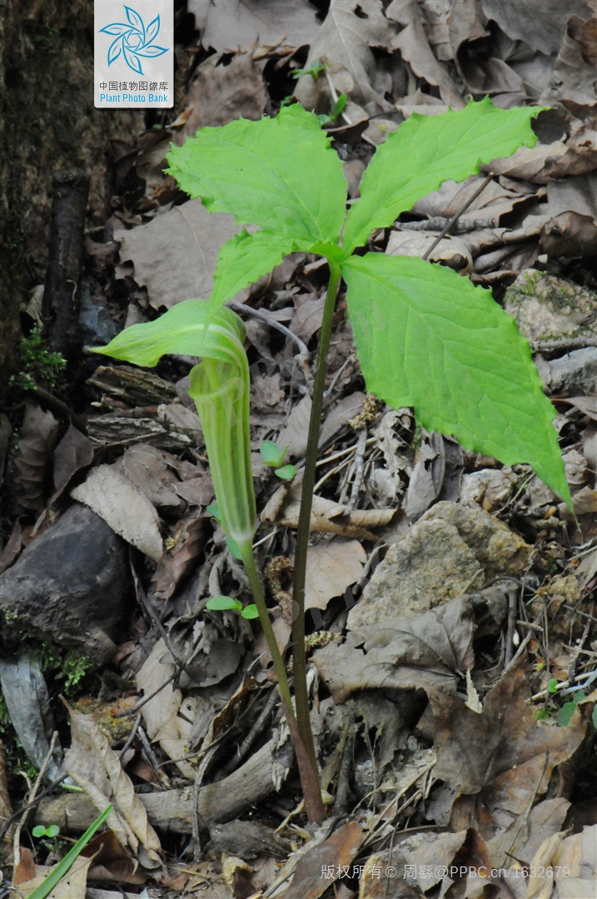  
  
灰之魔女伊蕾娜 18:44:23  
不是很明显啊，但是这个叶子不是波浪了，是有锯齿的  
  
灰之魔女伊蕾娜 18:44:32  
它俩分布范围相同，有差异  
  
灰之魔女伊蕾娜 18:44:37  
而且它有稳定的种群  
  
灰之魔女伊蕾娜 18:44:39  
这就叫变种  
  
两栖蓼 18:44:52  
  
  
灰之魔女伊蕾娜 18:45:07  
还有比如说这个额  
  
灰之魔女伊蕾娜 18:45:09  
甜瓜  
  
灰之魔女伊蕾娜 18:45:21  
这是原种  
  
灰之魔女伊蕾娜 18:45:20  
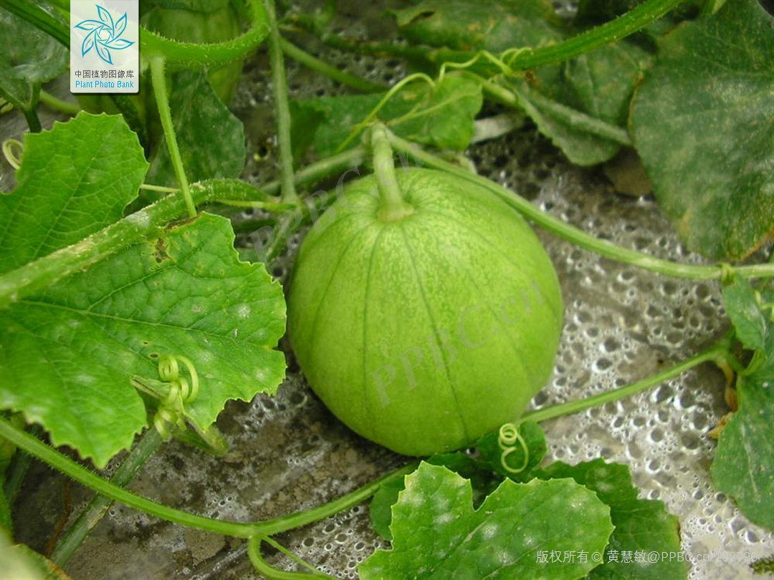  
就正常的甜瓜  
  
灰之魔女伊蕾娜 18:45:37  
而它在南方的部分分布地内，有人发现了一种比它小得多的变种  
  
灰之魔女伊蕾娜 18:45:42  
形成了稳定的种群  
  
灰之魔女伊蕾娜 18:45:57  
很小  
  
灰之魔女伊蕾娜 18:45:57  
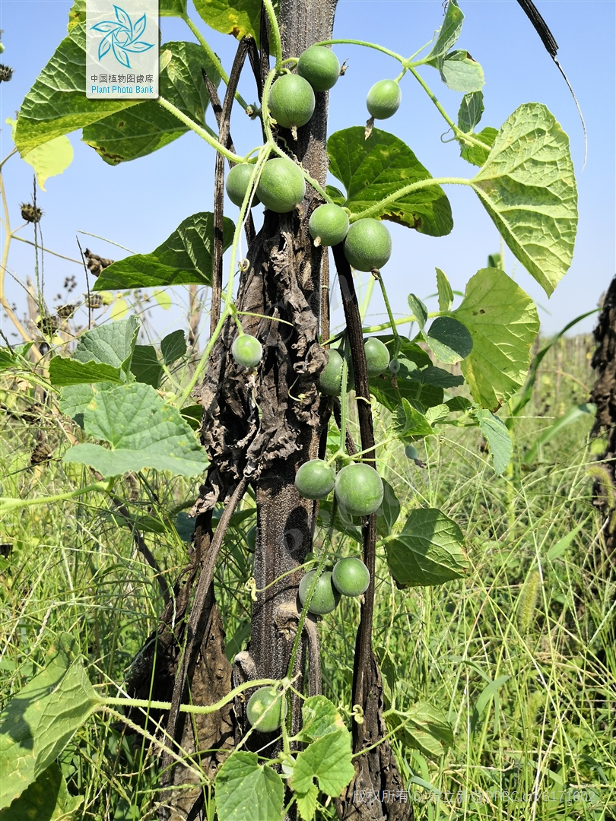  
  
灰之魔女伊蕾娜 18:46:12  
有性状变化，在原始分布地内分布且形成了稳定种群  
  
灰之魔女伊蕾娜 18:46:20  
马瓟瓜 这叫变种  
  
灰之魔女伊蕾娜 18:46:30  
最后是变型 Forma  
  
灰之魔女伊蕾娜 18:46:32  
简称f.  
  
灰之魔女伊蕾娜 18:46:43  
就是有形态的变异，但是没有分布规律  
  
灰之魔女伊蕾娜 18:46:51  
可能一个种群里偶尔跳出来一个两个  
  
灰之魔女伊蕾娜 18:46:54  
这叫变型  
  
灰之魔女伊蕾娜 18:47:06  
零星分布  
  
灰之魔女伊蕾娜 18:47:11  
比如说植物的单瓣重瓣啊  
  
灰之魔女伊蕾娜 18:47:43  
或者这个花色不同啊  
  
灰之魔女伊蕾娜 18:48:28  
比如豆科的野火球  
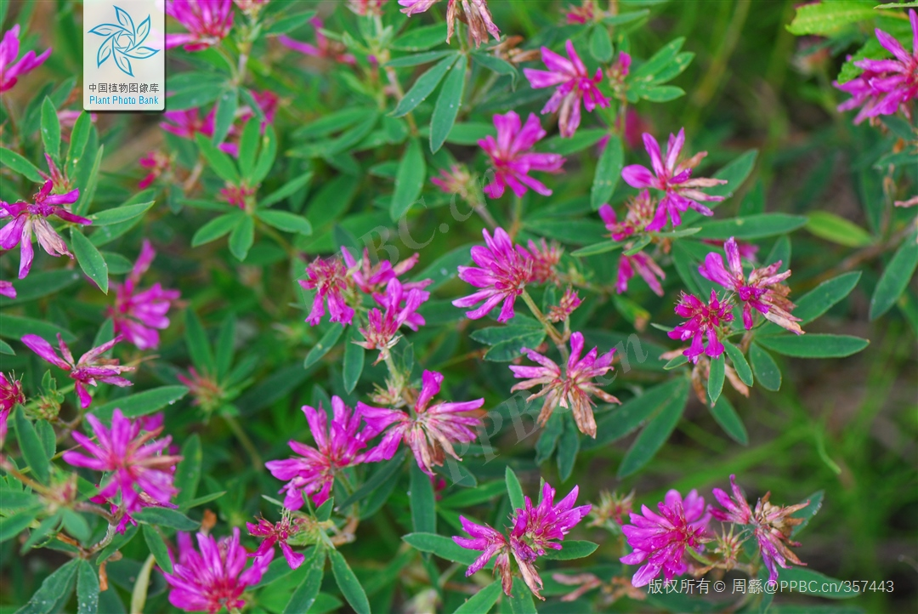  
  
灰之魔女伊蕾娜 18:48:46  
它偶尔会出现白色花的变异  
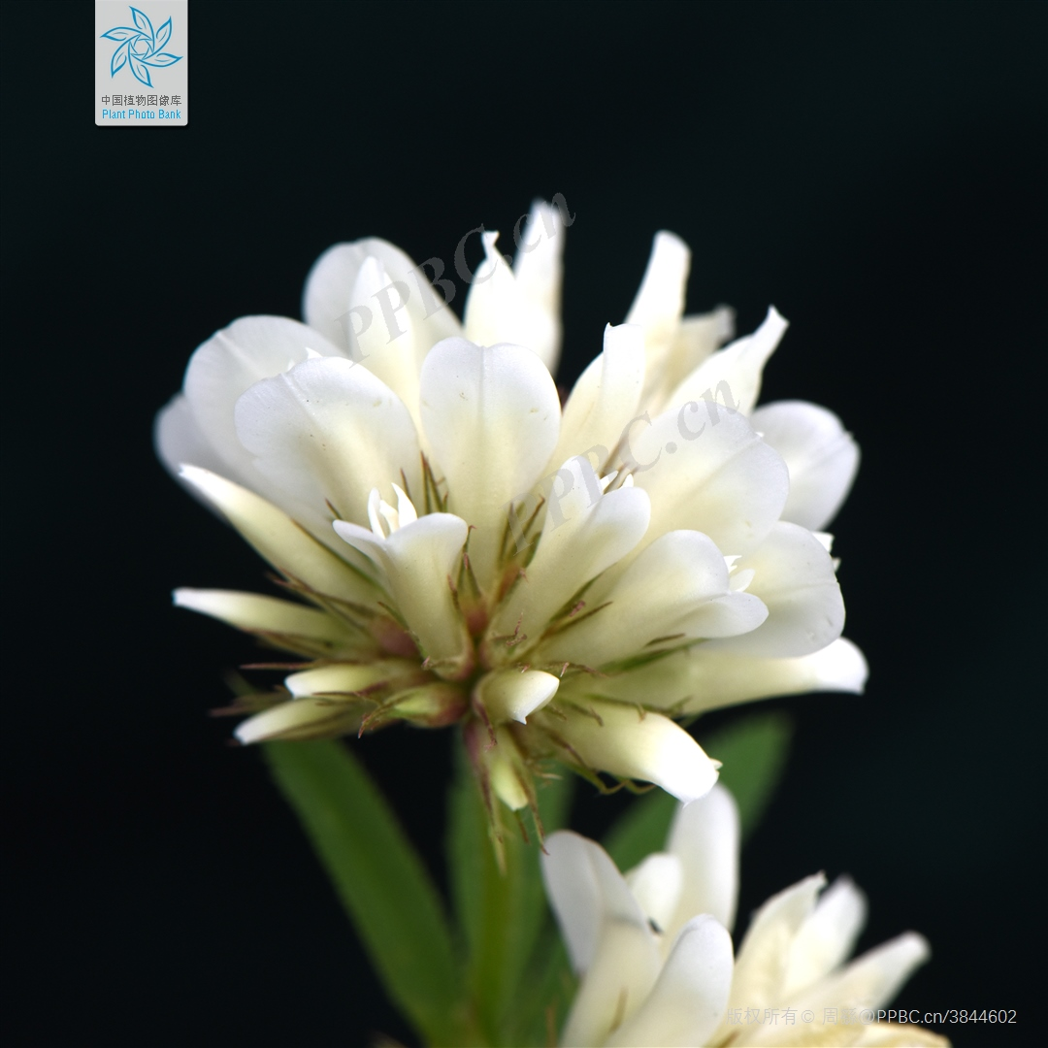  
  
灰之魔女伊蕾娜 18:48:57  
这个就叫白花野火球  
  
灰之魔女伊蕾娜 18:49:03  
是偶尔出现的变异，就是变型  
  
灰之魔女伊蕾娜 18:49:23  
还有比如野罂粟  
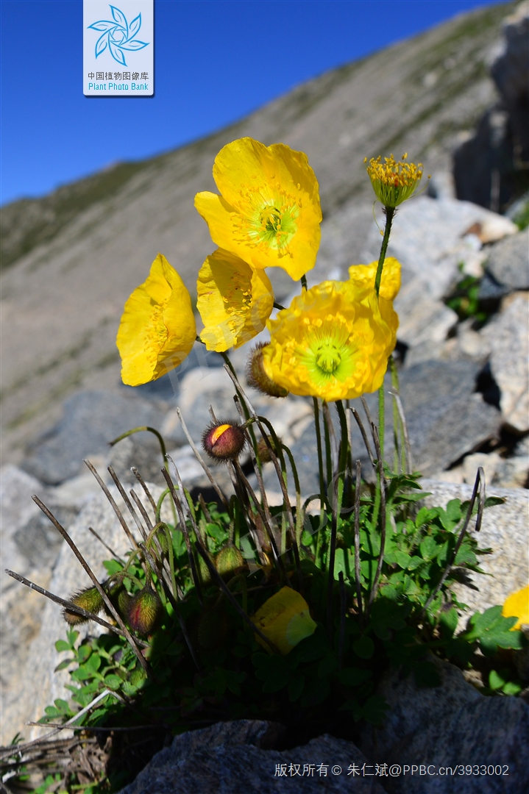  
  
灰之魔女伊蕾娜 18:49:39  
它偶尔会出现果实上长满毛的情况  
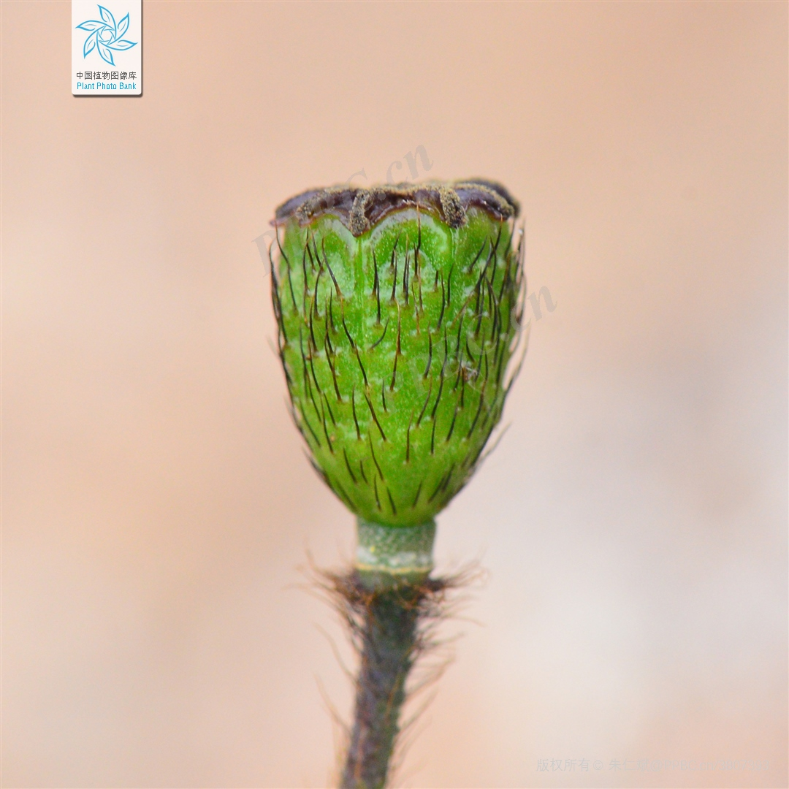  
  
灰之魔女伊蕾娜 18:49:44  
这个就叫毛果野罂粟，变型  
  
灰之魔女伊蕾娜 18:50:01  
这是自然状态下产生的三种种下级  
  
灰之魔女伊蕾娜 18:50:07  
还有就是，它们都有自己的亚级  
  
灰之魔女伊蕾娜 18:50:21  
亚变种 subvar.、亚变型 subf.  
  
灰之魔女伊蕾娜 18:50:25  
没有亚亚种  
  
灰之魔女伊蕾娜 18:50:39  
除了自然界以外，还有人工选育的  
  
灰之魔女伊蕾娜 18:50:58  
人工选育而成的，可以叫栽培种 Cultivar，简称cv.  
  
灰之魔女伊蕾娜 18:51:04  
这个我们暂时不讲，它比较混乱  
  
灰之魔女伊蕾娜 18:51:27  
上面我们一直是给图片哈，没有给过学名，因为我还没讲学名咋写呢  
  
灰之魔女伊蕾娜 18:51:35  
所以接下来我们讲学名的写法  
  
灰之魔女伊蕾娜 18:51:44  
自林奈开始，双名法逐渐被接受  
  
灰之魔女伊蕾娜 18:51:53  
双名法的书写方法  
  
灰之魔女伊蕾娜 18:51:56  
谁来回答一下  
  
Aventurine 18:52:26  
属名种加词？  
  
灰之魔女伊蕾娜 18:52:32  
诶对  
  
灰之魔女伊蕾娜 18:52:41  
属名+种加词  
  
Aventurine 18:52:49  
后边可以跟上命名人  
  
灰之魔女伊蕾娜 18:52:56  
属名，就是用来描述植物的特征啊，地名啊等等等等的  
  
灰之魔女伊蕾娜 18:53:08  
书写的时候大写，比如 苜蓿属 Medicago  
  
灰之魔女伊蕾娜 18:53:15  
稻属 Oryza  
  
灰之魔女伊蕾娜 18:53:30  
种加词，跟在属名后面，用来描述这种植物  
  
灰之魔女伊蕾娜 18:53:42  
比如sativa 栽培的、pumila 矮的  
  
灰之魔女伊蕾娜 18:53:54  
比如水稻 Oryza sativa  
  
灰之魔女伊蕾娜 18:54:06  
就是表示 稻属中栽培的那个种  
  
灰之魔女伊蕾娜 18:54:16  
由此确定一个唯一的物种  
  
灰之魔女伊蕾娜 18:54:23  
为什么是种加词而不是种名？  
  
灰之魔女伊蕾娜 18:54:36  
因为这个词只是个形容词，用来指出这个物种在属中的位置的  
  
灰之魔女伊蕾娜 18:54:40  
它不是这玩意的名字  
  
灰之魔女伊蕾娜 18:54:47  
不同的物种种加词可以一样  
  
灰之魔女伊蕾娜 18:54:48  
比如  
  
灰之魔女伊蕾娜 18:55:03  
稻 Oryza sativa  
苜蓿 Medicago sativa  
  
灰之魔女伊蕾娜 18:56:09  
这是学名的一个部分  
  
灰之魔女伊蕾娜 18:56:15  
而正式的书写  
  
灰之魔女伊蕾娜 18:56:27  
要在这个学名的后面接上确定这个学名的人，也就是定名人  
  
灰之魔女伊蕾娜 18:56:27  
比如  
  
灰之魔女伊蕾娜 18:56:39  
Medicago sativa Linnaeus  
  
灰之魔女伊蕾娜 18:57:03  
Malus pumila Miller  
  
灰之魔女伊蕾娜 18:57:10  
第三个词，就是定名人  
  
灰之魔女伊蕾娜 18:57:12  
定名人大写  
  
灰之魔女伊蕾娜 18:57:16  
首字母大写  
  
灰之魔女伊蕾娜 18:57:28  
定名人可能不止一个人  
  
灰之魔女伊蕾娜 18:57:42  
如果是俩人同时发表  
  
灰之魔女伊蕾娜 18:57:50  
那么在两个人名之间加 et  
  
灰之魔女伊蕾娜 18:57:57  
现在更多是加 &  
  
灰之魔女伊蕾娜 18:58:00  
比如  
  
灰之魔女伊蕾娜 18:58:16  
水杉 Metasequoia glyptostroboides Hu et W. C. Cheng  
  
灰之魔女伊蕾娜 18:58:40  
当然如果写  
  
灰之魔女伊蕾娜 18:58:42  
Metasequoia glyptostroboides Hu & W. C. Cheng  
  
灰之魔女伊蕾娜 18:58:43  
也对  
  
灰之魔女伊蕾娜 18:58:49  
& = et  
  
灰之魔女伊蕾娜 18:58:57  
此外还有一种情况  
  
灰之魔女伊蕾娜 18:59:04  
就是某个人描述了这个物种，并且命名了  
  
灰之魔女伊蕾娜 18:59:09  
但是，他没正式发表  
  
灰之魔女伊蕾娜 18:59:31  
比如最近才发表的一个新物种东方卷柏  
  
灰之魔女伊蕾娜 18:59:45  
它是在上世纪就被我国的两位学者发现，但是没正式发表  
  
灰之魔女伊蕾娜 19:00:06  
只是在定名标签上给了个学名Selaginella orientali-chinensis  
  
灰之魔女伊蕾娜 19:00:13  
而后来，几年前  
  
灰之魔女伊蕾娜 19:00:18  
有学者发现了这个东西  
  
灰之魔女伊蕾娜 19:00:22  
给它正式发表了  
  
灰之魔女伊蕾娜 19:00:30  
这种情况就属于前人定名，后人代发表  
  
灰之魔女伊蕾娜 19:00:34  
这种情况下，用ex  
  
灰之魔女伊蕾娜 19:00:41  
结构是  
  
灰之魔女伊蕾娜 19:00:51  
定名本人 ex 代发表人  
  
灰之魔女伊蕾娜 19:01:02  
比如  
  
灰之魔女伊蕾娜 19:01:07  
还是这个东方卷柏啊  
  
灰之魔女伊蕾娜 19:01:20  
Selaginella orientalichinensis Ching & Zhang ex Hao Wang & Liao  
  
灰之魔女伊蕾娜 19:01:39  
ex前面的Ching & Zhang是最初发现并定名的两位  
  
灰之魔女伊蕾娜 19:01:52  
而ex后面的Wang & Liao是代发表的两位  
  
灰之魔女伊蕾娜 19:01:57  
那个Hao可以忽略  
  
灰之魔女伊蕾娜 19:02:03  
我没删干净，要全写上太长了  
  
灰之魔女伊蕾娜 19:02:13  
还有比如白梭梭  
  
灰之魔女伊蕾娜 19:02:19  
Haloxylon persicum Bunge ex Boiss. et Buhse  
  
灰之魔女伊蕾娜 19:02:33  
此外还有就是  
  
灰之魔女伊蕾娜 19:02:35  
属的转移  
  
灰之魔女伊蕾娜 19:02:43  
这个植物学教材上就没讲，我来讲  
  
灰之魔女伊蕾娜 19:02:52  
假如一个物种原本属于某一个属  
  
灰之魔女伊蕾娜 19:03:00  
比如...我挑一个...  
  
两栖蓼 19:03:15  
  
  
灰之魔女伊蕾娜 19:03:41  
菊科的丝路蓟  
  
灰之魔女伊蕾娜 19:04:05  
它原本是伪泥胡菜属的植物，学名Serratula arvensis L.  
  
灰之魔女伊蕾娜 19:04:46  
后来根据Scopoli的研究，这个物种应该归并到蓟属Cirsium  
  
灰之魔女伊蕾娜 19:05:04  
所以就换个属，当然种加词如果愿意的话也可以在原词的基础上改一改  
  
灰之魔女伊蕾娜 19:05:14  
比如改个格位啥的，这是可以的  
  
zzzhizhi 19:05:19  
为什么要有定名人呢，这是为了区分什么  
  
灰之魔女伊蕾娜 19:05:20  
词不变就行  
  
灰之魔女伊蕾娜 19:05:26  
所以学名变成了Cirsium arvense  
  
灰之魔女伊蕾娜 19:05:30  
而这时候  
  
灰之魔女伊蕾娜 19:05:38  
它的定名人写作  
  
灰之魔女伊蕾娜 19:05:42  
 (L.) Scop.  
  
灰之魔女伊蕾娜 19:05:46  
Cirsium arvense (L.) Scop.  
  
灰之魔女伊蕾娜 19:06:09  
这样的新名字，是原来的种加词和新的属名组合来的，我们叫“新组合”  
  
灰之魔女伊蕾娜 19:06:12  
comb. nov.  
  
灰之魔女伊蕾娜 19:06:17  
定名人的结构是  
  
灰之魔女伊蕾娜 19:06:25  
(原名定名人) 新组合人  
  
灰之魔女伊蕾娜 19:06:52  
这种情况特别多  
  
灰之魔女伊蕾娜 19:07:03  
比如还有Parthenocissus tricuspidata (Siebold & Zucc.) Planch.  
  
灰之魔女伊蕾娜 19:07:12  
Platycerium bifurcatum (Cav.) C. Chr.  
  
灰之魔女伊蕾娜 19:07:18  
这都是发生过属的转移  
  
灰之魔女伊蕾娜 19:07:38  
为什么要有定名人  
  
灰之魔女伊蕾娜 19:07:45  
因为学者不是发表完了就完事了  
  
灰之魔女伊蕾娜 19:07:51  
你得对你发表的名称，作为学术名称负责  
  
灰之魔女伊蕾娜 19:08:00  
我通过这个定名人我能找到你是谁  
  
灰之魔女伊蕾娜 19:08:21  
比如我一个朋友发表的新种泉州紫菀  
  
灰之魔女伊蕾娜 19:08:25  
Aster quanzhouensis M. Tang, G. J. Yan & W. P. Li  
  
灰之魔女伊蕾娜 19:08:34  
我能根据这个学名直接找到他的人名  
  
灰之魔女伊蕾娜 19:08:55  
而且这相当于多了一个词  
  
灰之魔女伊蕾娜 19:09:08  
出现同名的情况的时候，能方便区分  
  
灰之魔女伊蕾娜 19:09:09  
比如  
  
灰之魔女伊蕾娜 19:09:27  
有一个学名  
  
灰之魔女伊蕾娜 19:09:28  
Vitis rotundifolia  
  
灰之魔女伊蕾娜 19:09:49  
这个学名指代了两个物种  
  
灰之魔女伊蕾娜 19:09:52  
其中一个是  
  
灰之魔女伊蕾娜 19:10:00  
圆叶葡萄 Vitis rotundifolia Michx.  
  
灰之魔女伊蕾娜 19:10:19  
圆叶白粉藤 Vitis rotundifolia (Lam.) Deflers  
  
灰之魔女伊蕾娜 19:10:27  
这时候你看，学名是一样的  
  
灰之魔女伊蕾娜 19:10:33  
这就得依靠定名人来区分了  
  
灰之魔女伊蕾娜 19:10:49  
通过定名人，我们可以追溯到这个学名最初发表的时候的文献  
  
灰之魔女伊蕾娜 19:11:09  
灰之魔女伊蕾娜 圆叶白粉藤 Vitis rotundifolia (Lam.) Deflers  
通过研究这个文献，我们发现，Deflers对Lam.所发表物种的重组的错误的  
  
灰之魔女伊蕾娜 19:11:19  
因此恢复了它原本的学名Cissus rotundifolia Lam.  
  
灰之魔女伊蕾娜 19:11:33  
如果没有定名人，我们根本无法区分这俩玩意谁是谁，那就没法去重新研究了  
  
灰之魔女伊蕾娜 19:11:41  
这就是定名人的意义  
  
灰之魔女伊蕾娜 19:12:00  
另外我们刚才讲了种下级  
  
灰之魔女伊蕾娜 19:12:09  
亚种subsp. 变种var. 变型f.  
  
灰之魔女伊蕾娜 19:12:17  
那如果我遇到了这样的下级，它的学名怎么写？  
  
灰之魔女伊蕾娜 19:12:48  
比如上面提到的东北南星  
  
灰之魔女伊蕾娜 19:12:51  
它的学名是Arisaema amurense Maxim.  
  
灰之魔女伊蕾娜 19:12:58  
它的变种齿叶东北南星怎么写？  
  
灰之魔女伊蕾娜 19:13:24  
Nakai首次对这个变种进行描述，并且给了它一个“变种加词”serratum  
  
灰之魔女伊蕾娜 19:13:43  
所以写的时候，我们首先在学名后面跟上变种的符号  
Arisaema amurense Maxim. var.  
  
灰之魔女伊蕾娜 19:13:56  
然后把变种加词加上  
Arisaema amurense Maxim. var. serratum  
  
灰之魔女伊蕾娜 19:14:05  
最后是变种加词定名人  
Arisaema amurense Maxim. var. serratum Nakai  
  
灰之魔女伊蕾娜 19:14:14  
这就是齿叶东北南星  
  
灰之魔女伊蕾娜 19:14:17  
类似地还有  
  
叠氮化钠 19:14:17  
灰之魔女伊蕾娜 圆叶葡萄 Vitis rotundifolia Michx.  
@灰之魔女伊蕾娜 那这个中文名是怎么来的  
  
叠氮化钠 19:14:20  
  
  
灰之魔女伊蕾娜 19:14:32  
印度大麻  
Cannabis sativa L. subsp. indica (Lam.) E.Small & Cronq.  
  
灰之魔女伊蕾娜 19:14:47  
单瓣黄刺玫  
Rosa xanthina Lindl. f. normalis Rehder & E.H. Wilson  
  
灰之魔女伊蕾娜 19:14:52  
翻译过来的  
  
灰之魔女伊蕾娜 19:15:07  
种加词rotundifolia是圆叶的  
  
灰之魔女伊蕾娜 19:15:11  
然后Vitis是葡萄属  
  
灰之魔女伊蕾娜 19:15:14  
所以翻译成圆叶葡萄  
  
灰之魔女伊蕾娜 19:15:29  
中文名的由来很混乱，《中国植物志》写啥就用啥  
  
灰之魔女伊蕾娜 19:15:41  
这些种下级  
  
叠氮化钠 19:15:44  
  
  
灰之魔女伊蕾娜 19:15:49  
一般写的时候，省略种加词定名人  
  
灰之魔女伊蕾娜 19:15:58  
比如还是那个齿叶东北南星  
  
灰之魔女伊蕾娜 19:16:10  
大多数材料里会写  
Arisaema amurense var. serratum Nakai  
  
灰之魔女伊蕾娜 19:16:25  
不写种加词定名人，只写下级加词定名人  
  
灰之魔女伊蕾娜 19:16:31  
当然我愿意都写，好看  
  
灰之魔女伊蕾娜 19:17:02  
当然不是很需要的情况下，定名人全都省略也问题不大  
Arisaema amurense var. serratum  
  
灰之魔女伊蕾娜 19:17:13  
接下来我们来看书写啊  
  
灰之魔女伊蕾娜 19:17:45  
在书写的时候，属名、种加词、种下级加词要斜体或者加粗  
  
灰之魔女伊蕾娜 19:18:00  
种下级标识、定名人正体，或者不加粗  
  
灰之魔女伊蕾娜 19:18:28  
比如说吧，还是这个齿叶东北南星  
  
灰之魔女伊蕾娜 19:19:09  
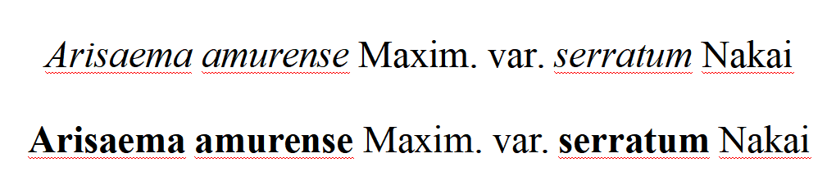  
  
灰之魔女伊蕾娜 19:19:13  
大概是这样的  
  
灰之魔女伊蕾娜 19:19:26  
再写几个  
  
灰之魔女伊蕾娜 19:19:52  
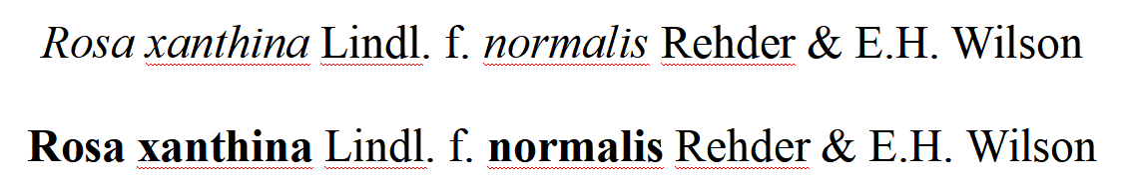  
  
灰之魔女伊蕾娜 19:20:20  
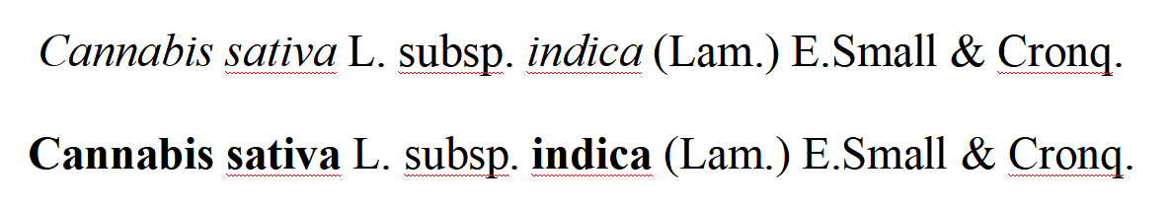  
  
灰之魔女伊蕾娜 19:20:24  
我们一般是用斜体多一些  
  
灰之魔女伊蕾娜 19:20:33  
各种植物志喜欢用加粗  
  
灰之魔女伊蕾娜 19:20:43  
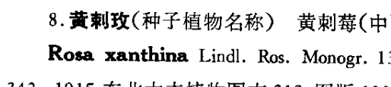  
  
灰之魔女伊蕾娜 19:21:12  
这种在二名后面跟一个下级加词的写法，叫“三名法”  
  
灰之魔女伊蕾娜 19:22:21  
而规定学名写法和发表规则的，是《国际植物、菌物及藻类命名法规》  
  
灰之魔女伊蕾娜 19:22:32  
这个法规里大概规定了发表的原则  
  
灰之魔女伊蕾娜 19:22:40  
我们只讲一点，就是优先律原则  
  
灰之魔女伊蕾娜 19:22:46  
谁先合法发表，谁的名称有效  
  
灰之魔女伊蕾娜 19:23:04  
比如牡丹  
  
灰之魔女伊蕾娜 19:23:21  
1804年，发表了一个Paeonia suffruticosa Andr.  
  
灰之魔女伊蕾娜 19:23:33  
1808年，发表了一个Paeonia moutan Sims  
  
灰之魔女伊蕾娜 19:23:50  
1939年，发表了一个Paeonia decomosita Hand.-Mazz.  
  
灰之魔女伊蕾娜 19:24:05  
它们都是同一个物种，只是被多人在不同时间描述了好几次  
  
灰之魔女伊蕾娜 19:24:19  
这时候，最早合规发表的Paeonia suffruticosa Andr.，为正名  
  
灰之魔女伊蕾娜 19:24:43  
这时候再说为什么要有定名人  
  
灰之魔女伊蕾娜 19:24:48  
因为一个名称可能被发表好几次  
  
灰之魔女伊蕾娜 19:25:04  
比如巧茶就有两次发表  
  
灰之魔女伊蕾娜 19:25:05  
Catha edulis Forssk  
  
灰之魔女伊蕾娜 19:25:09  
Catha edulis (Vahl) Endl.  
  
灰之魔女伊蕾娜 19:25:12  
两次发表  
  
灰之魔女伊蕾娜 19:25:24  
虽然Catha edulis Forssk更早，早了60多年，但它不是合规发表  
  
灰之魔女伊蕾娜 19:25:27  
所以被后者取代  
  
Aventurine 19:25:58  
啥叫不合规发表  
  
灰之魔女伊蕾娜 19:26:22  
比如说，我在一个信里跟别人提到了我发现的植物，我给它定的名字  
  
灰之魔女伊蕾娜 19:26:24  
或者  
  
灰之魔女伊蕾娜 19:26:30  
我在一个植物园的标签里写上了这个名字  
  
灰之魔女伊蕾娜 19:26:43  
还有比如，我在某一场私下会议里发表了这个名字  
  
灰之魔女伊蕾娜 19:26:54  
这种不在合法出版物上发表的，叫不合规发表  
  
灰之魔女伊蕾娜 19:27:05  
具体什么叫合法发表  
  
灰之魔女伊蕾娜 19:27:19  
  
  
灰之魔女伊蕾娜 19:27:31  
在这个法规里有详细介绍，各位同学如果需要，自行查阅  
  
灰之魔女伊蕾娜 19:27:42  
最后，我们介绍法规里规定的一个特殊情况  
  
灰之魔女伊蕾娜 19:27:43  
杂交种  
  
灰之魔女伊蕾娜 19:27:52  
杂交种有两种情况  
  
灰之魔女伊蕾娜 19:27:58  
属内杂交和属间杂交  
  
灰之魔女伊蕾娜 19:28:06  
比如猪笼草  
  
灰之魔女伊蕾娜 19:28:08  
就有什么  
  
灰之魔女伊蕾娜 19:28:13  
风铃×葫芦猪笼草  
  
灰之魔女伊蕾娜 19:28:20  
这就是风铃猪笼草和葫芦猪笼草杂交而来  
  
灰之魔女伊蕾娜 19:28:41  
这种情况，我们用×分隔开两个种加词  
  
灰之魔女伊蕾娜 19:28:58  
母本在前，父本在后，当然这个不严格  
  
灰之魔女伊蕾娜 19:29:00  
写作  
  
灰之魔女伊蕾娜 19:29:04  
Nepenthes campanulata × ventricosa  
  
灰之魔女伊蕾娜 19:29:24  
还有比如巨峰葡萄，它属于欧美杂交葡萄  
  
灰之魔女伊蕾娜 19:29:44  
就是欧洲葡萄Vitis vinifera和美洲葡萄Vitis labrusca杂交  
  
灰之魔女伊蕾娜 19:29:50  
写作Vitis labrusca × vinifera  
  
灰之魔女伊蕾娜 19:30:11  
当然，如果有人把这个杂交产物作为一个新的物种发表  
  
灰之魔女伊蕾娜 19:30:18  
那就会确定一个新的种加词  
  
灰之魔女伊蕾娜 19:30:34  
为了标明这是个杂交产物，我们会在属名和种加词之间加个 ×  
  
灰之魔女伊蕾娜 19:30:46  
比如 柠檬  
Citrus × limon (L.) Osbeck  
  
灰之魔女伊蕾娜 19:30:54  
草莓  
Fragaria × ananassa (Weston) Duchesne ex Rozier  
  
灰之魔女伊蕾娜 19:31:39  
由两个不同属之间进行杂交的产物叫杂交属  
  
灰之魔女伊蕾娜 19:31:50  
一般来说是人工杂交的结果  
  
灰之魔女伊蕾娜 19:31:56  
杂交公式是两个属杂交  
  
灰之魔女伊蕾娜 19:32:23  
比如杂交属C是A属中某种和B属中某种杂交产生的  
  
灰之魔女伊蕾娜 19:32:36  
那么以后所有A属物种杂B属物种，得到的都归到C里  
  
灰之魔女伊蕾娜 19:32:43  
写法上是× C  
  
灰之魔女伊蕾娜 19:32:50  
就是属名前面加个×  
  
灰之魔女伊蕾娜 19:32:55  
这个属名也是新立的  
  
灰之魔女伊蕾娜 19:32:56  
比如  
  
灰之魔女伊蕾娜 19:33:00  
× Chamaecactus  
  
灰之魔女伊蕾娜 19:33:06  
× Sulcocalycium  
  
灰之魔女伊蕾娜 19:33:09  
这种就叫杂交属  
  
灰之魔女伊蕾娜 19:33:20  
另外还有什么嫁接嵌合体乱七八糟的，我就不讲了  
  
灰之魔女伊蕾娜 19:33:35  
到这  
  
灰之魔女伊蕾娜 19:33:47  
我们讲完了植物的学名和命名方法  
  
叠氮化钠 19:33:53  
  
  
灰之魔女伊蕾娜 19:34:12  
我还没吃饭呢，所以就先下课，下节课讲检索表和各类网络名录  
  
灰之魔女伊蕾娜 19:34:16  
就到这  
  
灰之魔女伊蕾娜 19:34:16  
下课